- 选择
1．下列现象中，能说明分子不停地做无规则运动的是 ( )
A．细雨漾漾 B．桂花飘香 C．雪花飞舞 D．树叶飘落
2.如图所示是内燃机的四个冲程，其中属于压缩冲程的是( )
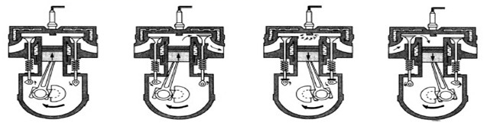

A
B
C
D

3.我国研制的“神舟九号”试验飞船在返回地面通过大气层的飞行中，下列说法中不正确的是( )
A.飞船的机械能保持不变
B.飞船的一部分机械能转化为内能
C.飞船的重力势能越来越小
D.飞船的外表温度会升高
4．舌尖上的中国2》聚焦于普通人的家常菜，让海内外观众领略了中华饮食之美．如图所示，通过煎、炒、蒸、拌烹调的四种美食中所包含的物理知识，认识正确的是 ( )
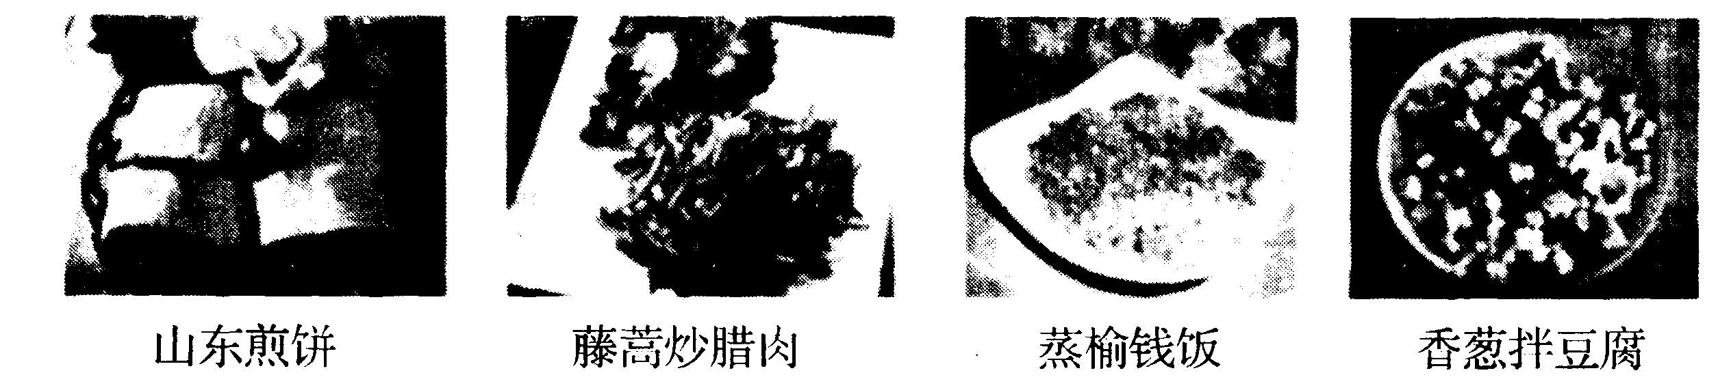
A．煎：煎锅一般用铁制造，主要是利用了铁的比热容大
B．炒：主要是通过做功的方式使腊肉的内能增加
C．蒸：是通过热传递，使榆钱饭蒸熟
D．拌：香葱和豆腐要拌着才能入味，说明分子没有做无规则运动
5．下列现象中，改变物体内能的方式跟其他几个不同的是 ( )
A．自行车轮胎放气时，气门嘴处温度降低
B．放进冰箱冷冻室的水变成冰块
C．在汽油机的压缩冲程中，气缸内气体的温度升高
D．用手来回弯折铁丝，弯折处铁丝温度升高
6．在晴朗干燥的冬日里，如果用塑料梳子梳干燥的头发，会发现头发越梳越蓬松，其主要原因是：（ ）
A．梳头时，空气进入头发； B．头发和梳子摩擦后，头发带同种电荷相互排斥；
C．梳子对头发有力的作用； D．梳头时，头发的毛囊会收缩.
7．小明在做电学实验时，按右下图连接一个电路，电源电压不变，闭合开关后，灯Ｌ₁Ｌ₂都发光，一段时间后，其中一盏灯突然熄灭，而电流表、电压表的示数都不变。产生这一现象的原因是（ ）
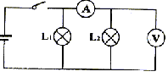
A．灯Ｌ₁短路 B．灯Ｌ₂短路 C．灯Ｌ₁断路 D．灯Ｌ₂断路
8.下列电器设备中，主要利用电流热效应进行工作的是 ( )
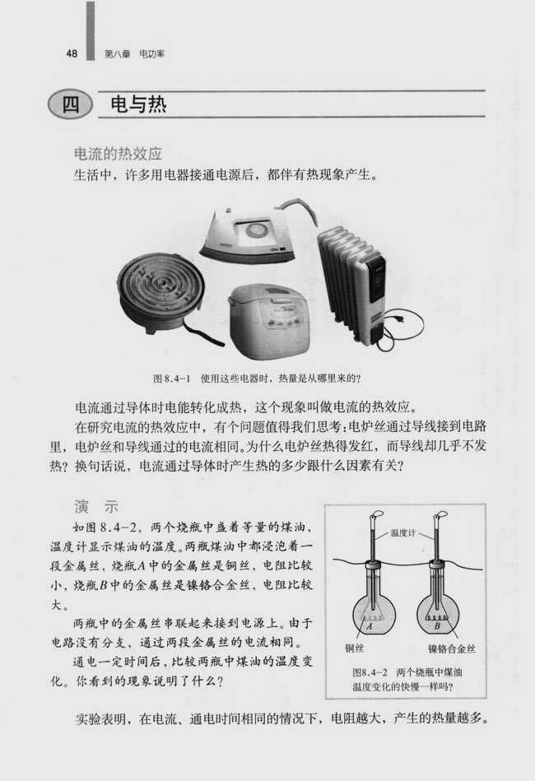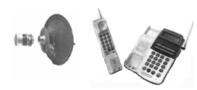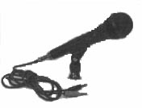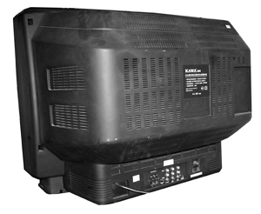
A．话筒
B．电话
C．电视机的散热窗
D．电饭锅
9.在如图所示的电路中，电源电压保持不变。闭合电键S，电路正常工作。过了—会儿，一个电表的示数变大，另一个电表的示数变小，则下列判断中正确的是 ( )
A 电阻R一定断路。 B 电阻R一定短路。
C 灯L的亮度可能不变。 D 灯L可能变亮。
10．某同学在探究“电流跟电压、电阻的关系”时，根据收集到的数据画出了如图所示的一个图像，下列结论与图像相符的是（ ）
A．电阻一定时，电流随着电压的增大而增大
B．电阻一定时，电压随着电流的增大而增大
C．电压一定时，电流随着电阻的增大而减小
D．电压一定时，电阻随着电流的增大而减小
11．在图所示的电路中，开关S闭合后，电压表V₁、V₂的读数分别为6V、4V.则电阻R₁与R₂的阻值之比是（ ）
A．3:2 B．2:3 C．2:1 D．1:2
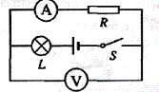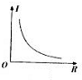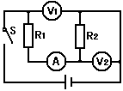
第9题 第11题图
12.关于图中所示电与磁部分四幅图的分析，其中正确的是（ ）
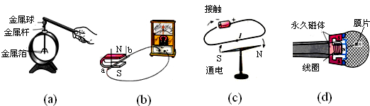
A．图(a)装置不能检验物体是否带电 B．图(b)装置原理可以制造电动机
C．图(c)实验说明通电导线周围有磁场 D．图(d)是利用电流的磁效应工作
13．下列做法不符合安全用电要求的是( )
A．电灯开关必须接在零线上
B．家用电器的金属外壳一定要接地
C．家用电器失火时，必须先切断电源，然后再救火
D．不要用湿布擦抹电器
14．电动机工作时两端电压为U，电流为I，电动机线圈的电阻为R，则该电动机工作时输出的最大机械功率为( )
A．UI B．I²R C．UI＋I²R D．UI—I²R
15. 电熨斗通电一段时间后变得很烫，而连接电熨斗的导线 却不怎么热，这主要是因为( )
A．导线的绝缘皮隔热
B．导线散热比电熨斗快
C．通过导线的电流小于通过电熨斗的电流
D．导线的电阻远小于电熨斗电热丝的电阻
16. 如图所示是有关电与磁实验的装置图，能用来探究影响电流的磁场强弱因素的是( )
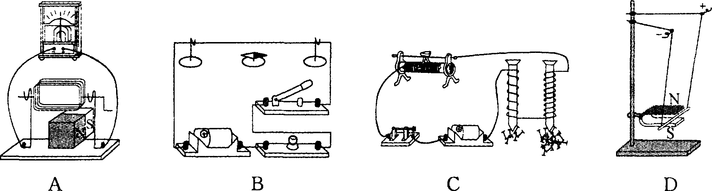
17.如图所示的四个图的装置可以用来演示物理现象，则下列表述正确的是( )
A．图甲可用来演示电磁感应现象
B．图乙可用来演示磁场对电流的作用
C．图丙可用来演示电流的磁效应
D．图丁可用来演示电磁铁的磁性强弱与电流大小的关系
甲 乙 丙 丁

18.在如图所示的实验装置中，当开关闭合时，能观察到导体棒ab沿 金属导轨运动．利用这一现象所揭示的原理，可制成的设备是( )
A．电热器 B．发电机
C．电动机 D．电磁继电器

- 填空
1.如图所示是四冲程汽油机的两个冲程，甲图显示的是汽油机的 冲程，乙图中是 能转化为 能。
2.在如图所示的四幅图中，甲、乙是两个演示实验示意图；丙、丁是四冲程汽油机在工作过程中的两个冲程示意图，与压缩冲程原理相同的是 图所示的演示实验；汽油机利用内能来做功的冲程是 图。
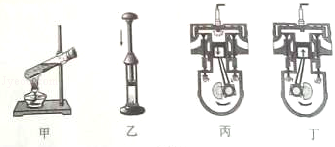
3.在汽油机的一个工作循环中，内能转化为机械能的是 冲程，其他三个冲程都是靠飞轮的 来完成的。
4.某品牌太阳能热水器的光热转换效率为50％，该太阳能热水器内装有100 kg、温度为20℃的水，阳光照射一天后，水温长高到70℃，则热水器内的水吸收了 J的热量，热水器接收 J太阳能．这些太阳能相当于完全燃烧了 m³的天然气．(已知水的比热容为4．2×10³J／(kg·℃)，天然气的热值约为8．4×10⁷ J／m³)．
5.汽车发动机在工作时需要采用循环流动的水进行冷却，这是因为水的 ，此过程中是通过 方式使水的内能增加．
6．有些用化纤布料做成的衣服穿在身上很容易弄脏，这主要是因为化纤布容易发生 现象，从而 细小灰尘的缘故。
7．如图所示，电源、导线和开关都接触良好．闭合开关S后两灯均不亮，此时测得a、b间的电压为U，a、c间的电压也为U，b、c间的电压为零．由此可判断该电路的故障可能是__________________________．
8．在如图所示的电路中，①、②、③是三个电表(两个电压表、一个电流表)。闭合开关S。灯L1与L2串联，电路中 是电流表。
9.在家庭电路中，为了防止触电，必须把用电器的开关装在 线上，用电器的金属外壳必须 ，当发现家用电器或电线失火时，必须先 电源，然后再救火．
10．如图所示电路，闭合开关S后，两灯都正常发光，两电表指针都有偏转，示数稳定。已知电源电压为8V，灯L1的电阻为16欧，灯L2的电阻为12欧，则甲电表的示数为______乙电表的示数为______
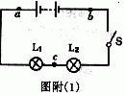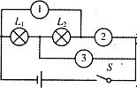
甲
乙
L₁
L₂
S
第7题图 第8题图 第10题图

三、作图
1.如图甲所示，是小明常用的一个插线板。他在使用中发现：插线板上的指示灯在开关闭合时会发光，插孔正常通电；如果指示灯损坏，开关闭合时插孔也能正常通电。根据上述现象，在图15乙中画出插线板中开关、指示灯和插孔的连接方式，并与电源线接通。
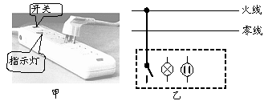
2．在如图所示电路中，用笔画线代替导线，将电灯与控制电灯的开关接入家庭电路．
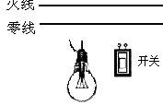
3． 在图中标出开关闭合后电源的正极和置于螺线管上方小磁针的北极。
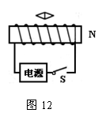
四、实验
1． 如图所示是“探究不同物质吸热升温现象”的实验装置．用同一套装置，先后加热并不断搅拌质量相等的煤油和水．
(1) 要完成该探究实验，除了图中所示的器材外，还需要的测量工具有天平和 ．
(2) 小明设计的记录数据的表格如下，分析表格可知：他是用 相同比较
的方法来完成探究实验的．
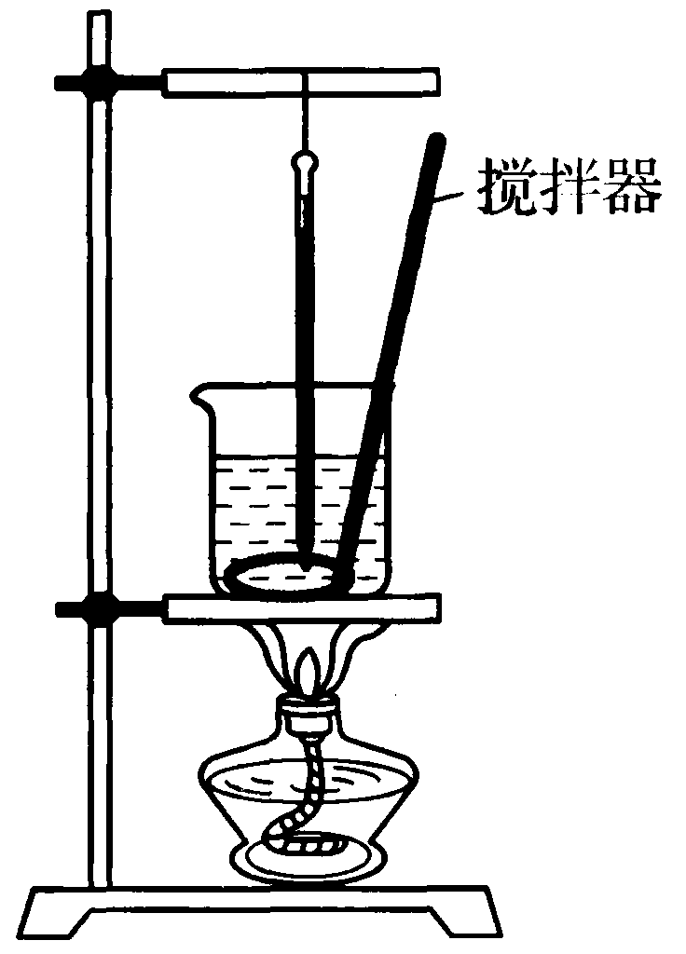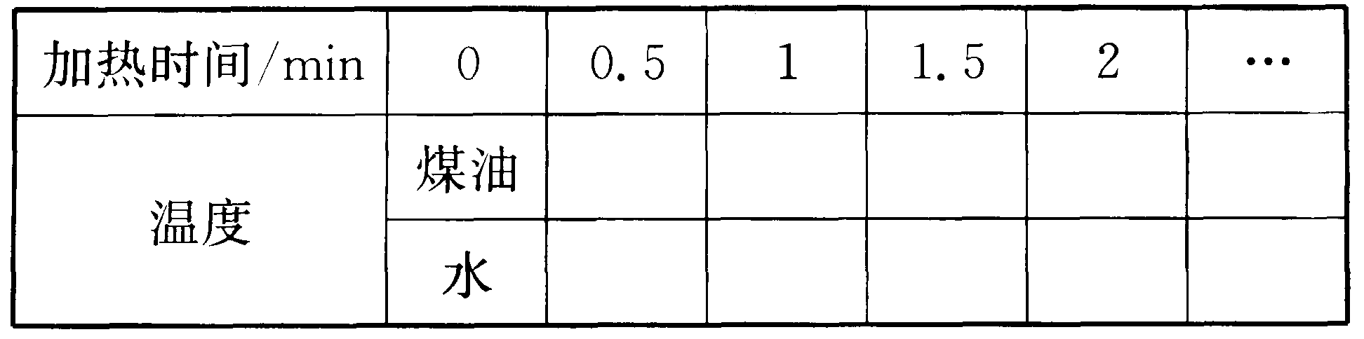
(3) 实验结束后，小明查表知道水的比热容为4．2×10³ J／ (kg·℃)，则500 g水温度升高20℃吸收的热量是 J；若这些热量由酒精完全燃烧获得，则至少要消耗 g酒精．(酒精的热值为3．0×10⁷ J／kg)
(4) 在受太阳照射的条件相同时，内陆地区昼夜温差比沿海地 区 ，这是因为干泥土和水相比， 较小．
2.小聪利用如图甲所示的电路测量额定电压为2.5V的小灯泡的额定功率。

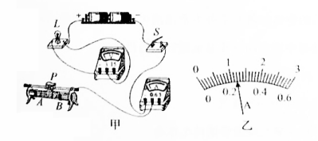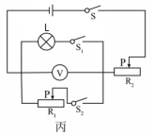
(1)请用笔画线代替导线，将图甲的实物图连接完整，要求滑动变阻器画片P向右移动时小灯泡变亮。
(2)连接电路后，闭合开关，发现小灯泡不发光，电流表示数不为零，电压表示数为零，则故障可能是由于小灯泡 引起的。
(3)当小灯泡正常发光时，电流表示数如图乙所示，则小灯泡的额定功率时 W。在实际测量中，电压表有示数时内部有微弱的电流通过，如果考虑这个微弱电流的影响，则所测小灯泡的额定功率偏 。
(4)利用如图丙所示的电路也可以完成该实验，请完成下列填空（电源电压不变，R₁和R₂为滑动变阻器，R₂的最大电阻为R₀）。
①只闭合开关S和S₁，调节 ，使电压表的示数为2.5V。
②只闭合开关 ，调节R₁，使电压表的示数仍为2.5V。
③接着将R₂的滑片P调至最左端，记下电压表的示数为U₁；再将R₂的滑片P调至最右端，记下电压表的示数为U₂ ， 则小灯泡额定功率的表达式P_{额}= （用U_{额}、R₀、U₁、U₂表示）。
- 计算
1. 小伟家新买了一个家用电热水壶，其有关的技术参数如图所示。他根据自己所学的相关物理知识想对新水壶进行一下验证，于是在家里做起了实验。他先把水倒入水壶标定容量处，用温度计测出水的初温是20℃，然后接通电源，同时开始记录时间，他发现5min水便烧开了（设当时的气压为一标准大气压）。
（1）烧开这壶水吸收了多少热量？ 【 1L=10^{－3}m3 ； C水=4.2×10³J/(Kg·℃) 】
（2）电热水壶消耗了多少电能？
（3）比较（1）、（2）两问所得的数据，你认为合理吗？原因是什么？（写出一种即可）

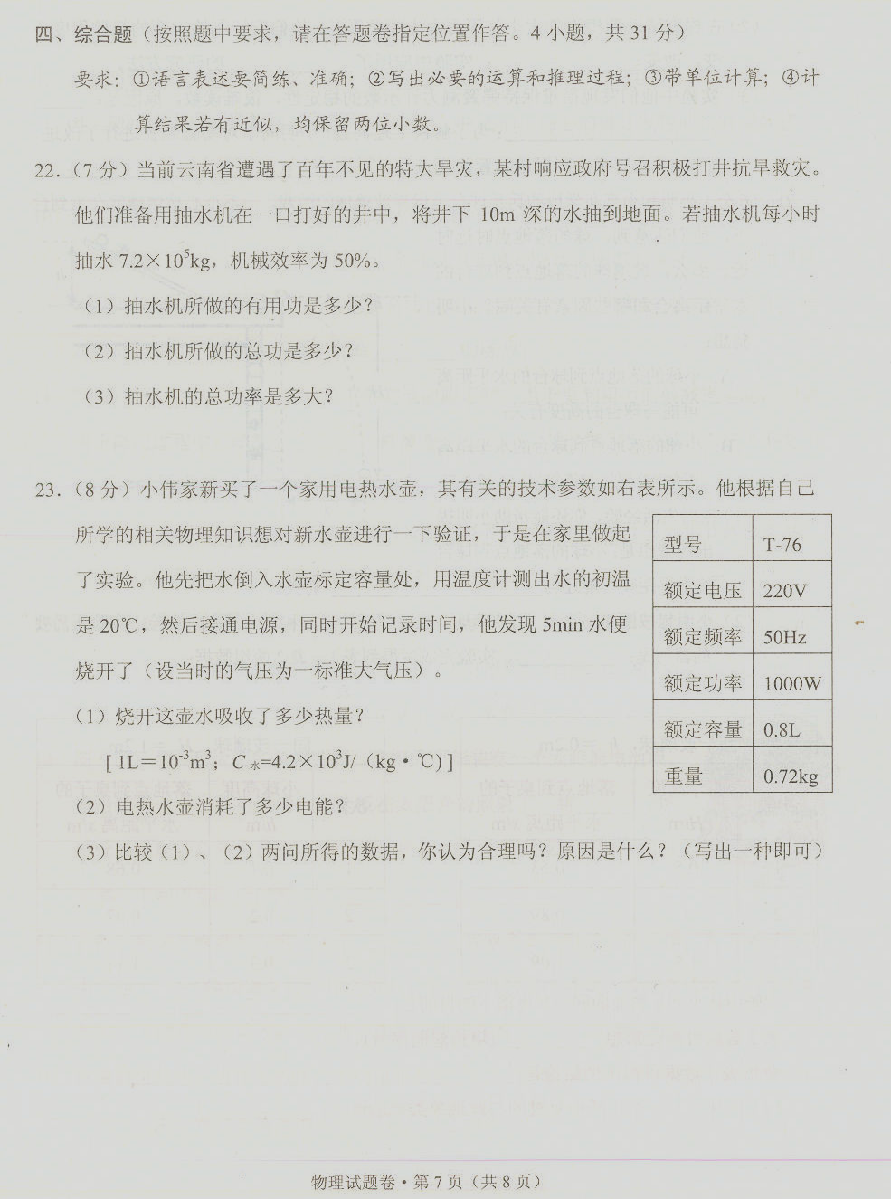

2. 图甲为某款新型电饭煲，额定电压为220V，它采用了“聪明火”技术，智能化地控制不同时间段的烹饪温度，以得到食物最佳的营养和口感。图乙为其电路原理图，R₁和R₂为电阻不变的电热丝，S是自动控制开关。将电饭煲接入220V电路中，在电饭煲工作的30min内，它消耗的电功率随时间的变化如图丙所示。求
（1）5～10min，电饭煲的功率。
（2）20～30min，电饭煲产生的总热量
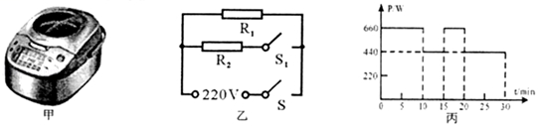
（2）20～30min，电饭煲产生的总热量为2.64×10⁵J。

答案
- 选择
- B 2、A 3、A 4、 C 5、B 6、D 7、C 8、 D 9、D 10、C 11、D 12、 B 13、A 14、D 15、 D 16、C 17、C 18、 C
- 填空
- 压缩 内 机械 2.乙 丙 3.做功 惯性
4．2．1×10⁷ 4．2×10⁷ 0．5 5．比热容大 热传递 6.摩擦起电 吸引 7.L₁断路 8.② 9.火 接地 切断 10. 0.5A 8V
- 作图
1.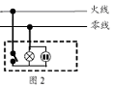 2.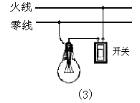

3.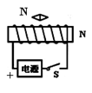

- 实验
1．(1) 秒表 (2) 加热时间 升高温度 (3) 4．2×10⁴ 1．4 (4) 大 比热容

2.（1）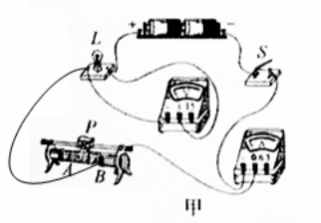；（2）短路；（3）0.6；大；（4）①R₂；②S和S₂；③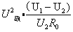；

- 计算

1.解：（1）Q吸=cm⊿t=cρV⊿t=4.2×10³J/(Kg·℃)×1.0×10³Kg/m³×0.8×10⁻³m³×80℃ =2.688×10⁵J
（2）W=Pt=1000W×300s=3×10⁵J
（3）不合理，原因是烧水时热量有损失或壶体本身要吸热

2.解：
（1）由丙可知5～10min的功率，P₁=660W；
（2）由丙可知20～30min的功率，P₂=440W；
时间t₂=30min﹣20min=10min=600s，
由Q=W=Pt可得，20～30min内电饭煲产生的总热量：
Q₂=P₂t₂=440W×600s=2.64×10⁵J。
答：（1）5～10min，电饭煲的功率为660W。

